Ciclo del agua

OA9: Comunicar sus observaciones, los instrumentos utilizados y los hallazgos obtenidos en experiencias de indagación en el entorno natural, mediante relatos, representaciones gráficas o fotografías.
Habilidad: Comunicar lo observado
O.A11.- Identificar las condiciones que caracterizan los ambientes saludables, tales como: aire y agua limpia, combustión natural, reciclaje, reutilización y reducción de basura, tomando conciencia progresiva de cómo esta contribuye a su salud.
Habilidad: Identificar ambientes saludables
OA3: Reconocer la importancia del agua y la energía solar para la vida humana, los animales y las plantas, a partir de experiencias directas o Tics.
Habilidad: Valorar elementos naturales.
Aprenderemos que…….
*El agua es un elemento natural que todos los seres vivos necesitan para vivir.
* Propiedades del agua.
*Se encuentra en la naturaleza en 3 estados físicos diferentes sólido, líquido y gaseoso.
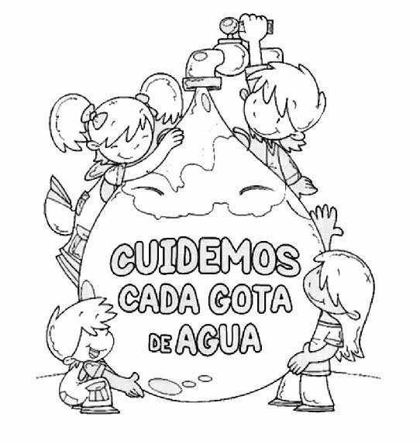
*Ciclo del agua.
Vocabulario:
-Inodora, Insípida, Transparente
-Evaporación, condensación y precipitación

1.-Observa las imágenes y colorea la gota de agua donde creas que le hace falta agua.

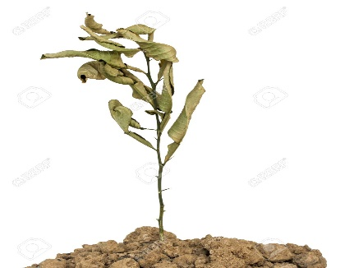
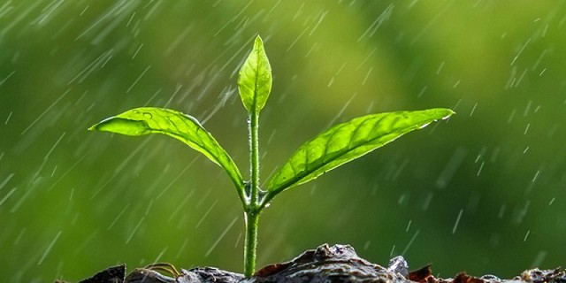

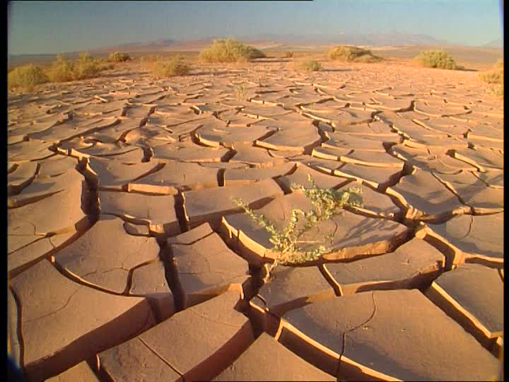
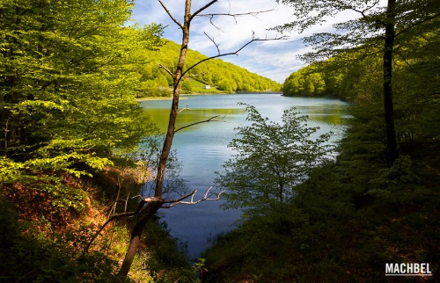
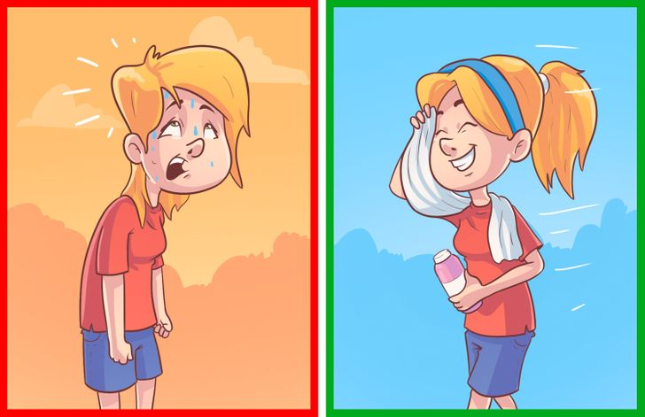

2.- Pídele a mamá un vaso de vidrio, ponle agua y comprueba las propiedades del agua y marca con un visto bueno.

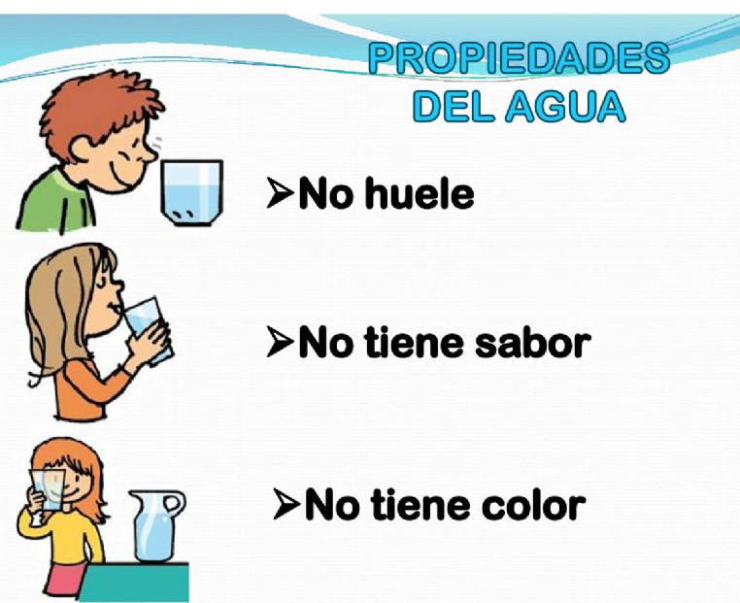

Inodora

Insípida

Transparente

RECORDEMOS:
3.- Observa y nombra los 3 estados del agua y donde los encontramos.

EN CASA EN LA NATURALEZA

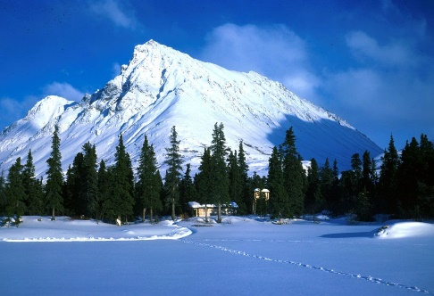
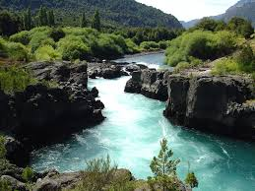

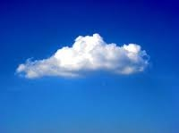
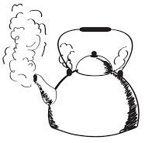

4.- Coloca en el círculo una S (Solido),L (Líquido)o G (Gaseoso)
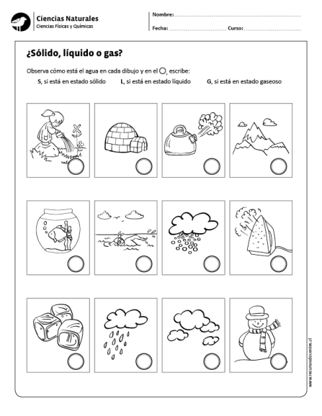
5.-Observa el video del link. luego mira cada imagen y contesta.

https://youtu.be/fuo4tfzcGp4
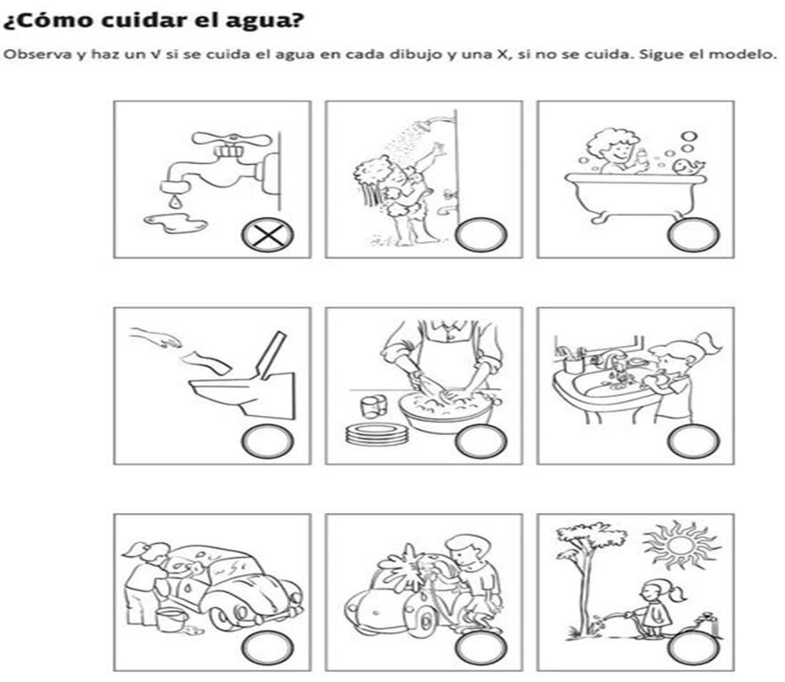

6.-Observa el siguiente video y aprende canción.
https://youtu.be/TOT5OSP1N3I

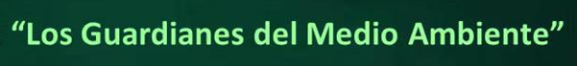

Somos los guardianes, ¡SI SEÑOR!
Cuidamos el planeta con amor,
Estamos siempre listas para actuar,
Y con el compromiso vamos a trabajar
Yo y yo y yo, yo soy ambientalista,
Cuido bien las plantas y todas sus hojitas
Somos los guardianes, ¡SI SEÑOR!
Cuidamos el planeta con amor,
Yo y yo y yo, yo el agua siempre cuido,
No la dejo correr y no la contamino.
Somos los guardianes, ¡SI SEÑOR!
Cuidamos el planeta con amor,
Yo y yo y yo, yo cuido el Medio ambiente,
Protejo el aire puro, con muelas y con dientes.
Somos los guardianes, ¡SI SEÑOR!
Cuidamos el planeta con amor,
Estamos siempre listas para actuar,
Y con el compromiso vamos a trabajar

7-. Realiza un video explicando el ciclo del agua en sus tres etapas: EVAPORACIÓN -CONDENSACIÓN -PRECIPITACIÓN
Puedes ver los siguientes videos para entender mejor los procesos y puedes colorear las imágenes y ordénalas (o crea las tuyas propias) para disertar. Comenta lo importante de cuidar el agua.

https://youtu.be/WPs_gSmSGPg

https://youtu.be/76dw3ZRFGNQ?list=PLo3-QARYBYtn2tSiHv2bkMde6QER7TB6q

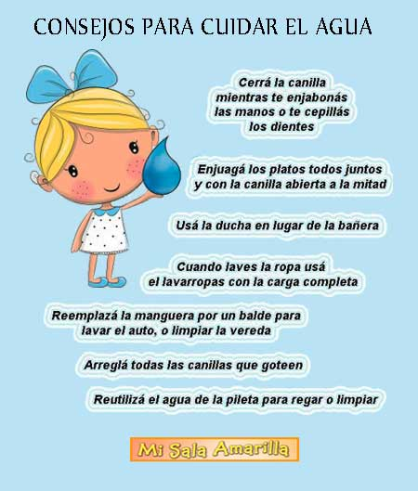

AUTOEVALUACIÓN DE DISERTACIÓN
(Escala de evaluación gráfica)

Instrucción: Marca con una X la carita que elijas

CRITERIOS | LOGRADO | MEDIANAMENTE LOGRADO | NO LOGRADO
1.-Me gustó disertar sobre el tema.

2.-Utilizé palabras aprendidas.
3.-Siento que aprendí sore el ciclo del agua.

RUBRICA PARA EVALUAR DISERTACIÓN NT1

Criterios | Logrado  (2 puntos) | Semi Logrado  (1 puntos) | No logrado  (0 puntos) | TOTAL
Domina el tema que expone | Se expresa con claridad y fluidez sobre el tema. | Ocasionalmente es clara en sus ideas | No demuestra claridad en sus ideas
Vocabulario | Es capaz de utilizar vocabulario aprendido. | Utiliza un vocabulario limitado | Utiliza un vocabulario limitado y no utiliza palabras nuevas.
Tono de voz | Habla fuerte y claro | Habla con claridad, pero a veces no se le escucha bien | Habla con muy poca claridad
Opinión | Dan a conocer su opinión.  (aporte) | Da a conocer su opinión, pero es poco clara. | No da a conocer su opinión
TOTAL

